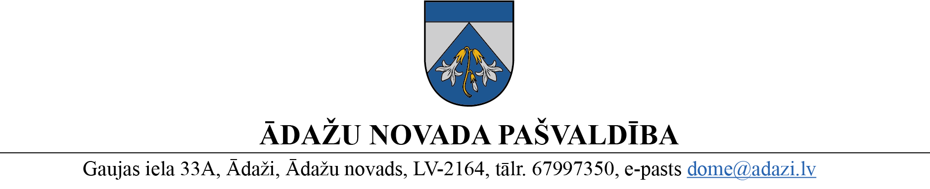

PROJEKTS uz 09.01.2023.
vēlamais datums izskatīšanai
Finanšu komitejā 18.01.2023.
domē: 25.01.2023.
sagatavotājs un ziņotājs: Elīna Klindžāne

NOLIKUMS
Ādažos, Ādažu novadā

2023. gada 25. janvārī Nr.{{DOKREGNUMURS}}

Grozījumi Ādažu novada pašvaldības 22.06.2022. nolikumā Nr. 21 “Koku izvērtēšanas komisijas nolikums”

Izdots saskaņā ar Pašvaldību likuma
50. panta pirmo daļu
Izdarīt šādus grozījumus Ādažu novada pašvaldības 22.06.2022. nolikumā Nr. 21 “Koku izvērtēšanas komisijas nolikums”:
- Mainīt punktu numerāciju no 1. līdz 6. punktam secīgā kārtībā.
- Nolikuma 3. un 4. punktā aizstāt vārdu “Tautsaimniecības” ar vārdu “Attīstības”.

Pašvaldības domes priekšsēdētāja K. Miķelsone

Sadale: Komisijas locekļiem - @

